# 关于arcgis解析生成的高德地图交通态势图的说明

1. 在ArcMap中导入CSV文件

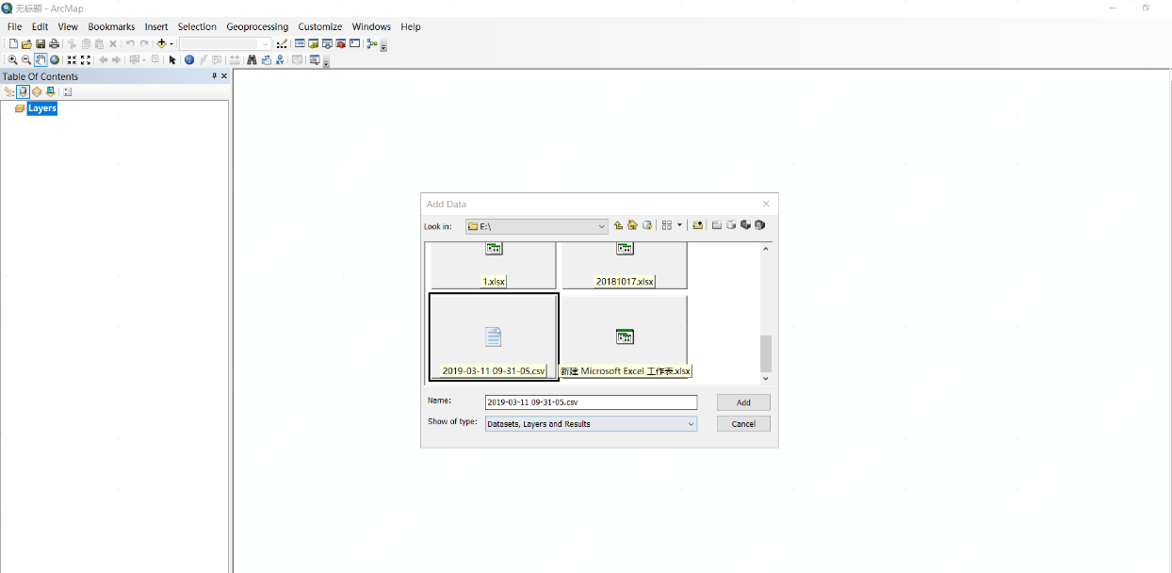

1. 设置经度和纬度，第6列为经度，第7列为纬度

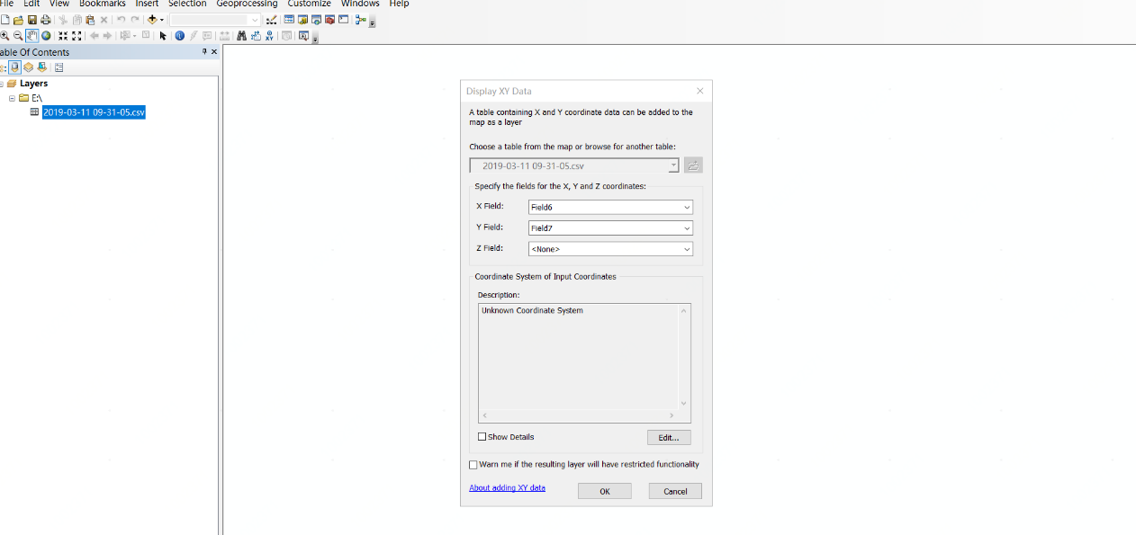

设置好经纬度后，如下所示

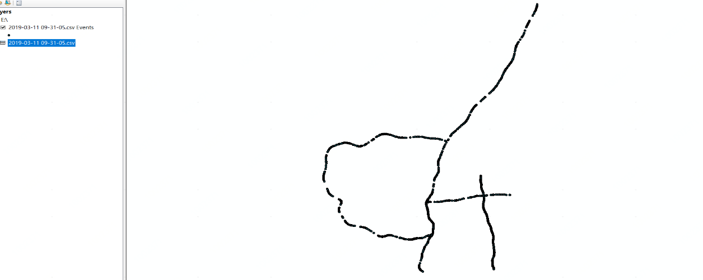

1. 打开生成要素的属性表可以发现，属性表并没有FID（objectID）字段，若无该字段，该点要素将无法转换为线要素，因此需要将该要素导出为SHP文件，方法是右键单击该要素，选择data->export data后，进行如下设置，注意要导出为shp格式，如下图：

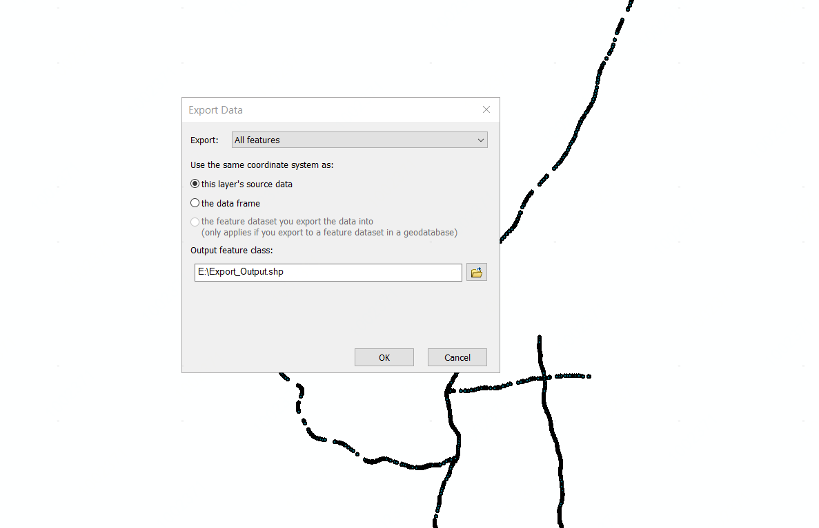

4、接下来是将交通态势点转换为线，在toolbox中找到“点集转线”工具（data management tools->features->points to line），在弹出的设置界面进行如下设置：

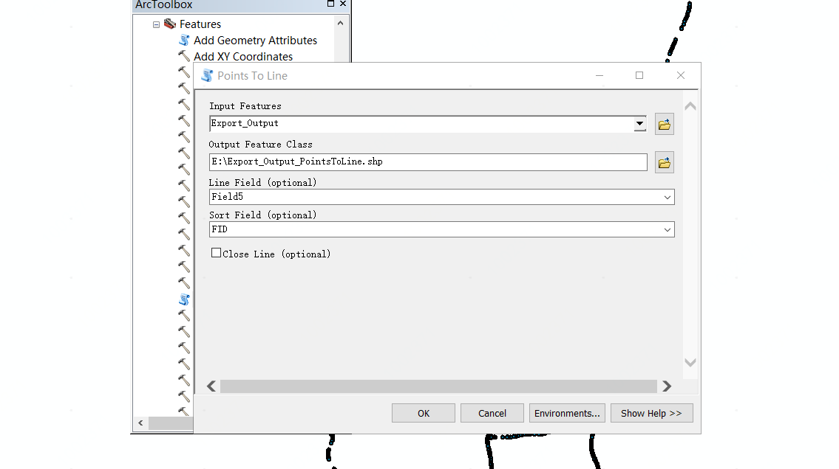

设置完成后，如下图

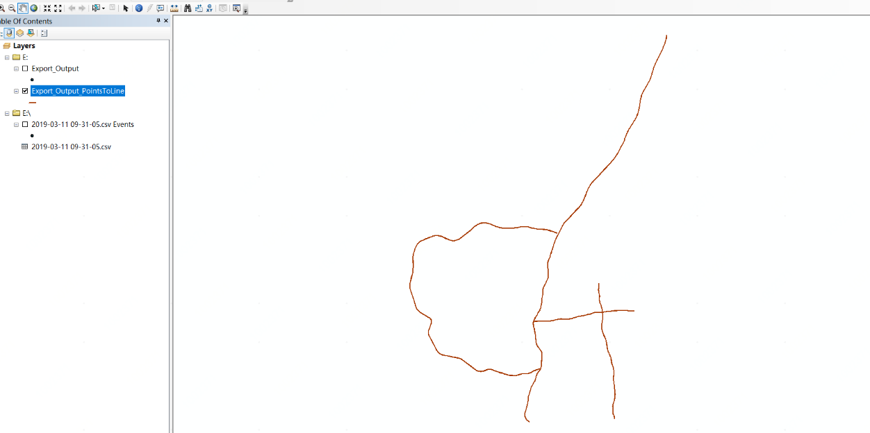

1. 右键路网数据，选择连接和join and relates->join

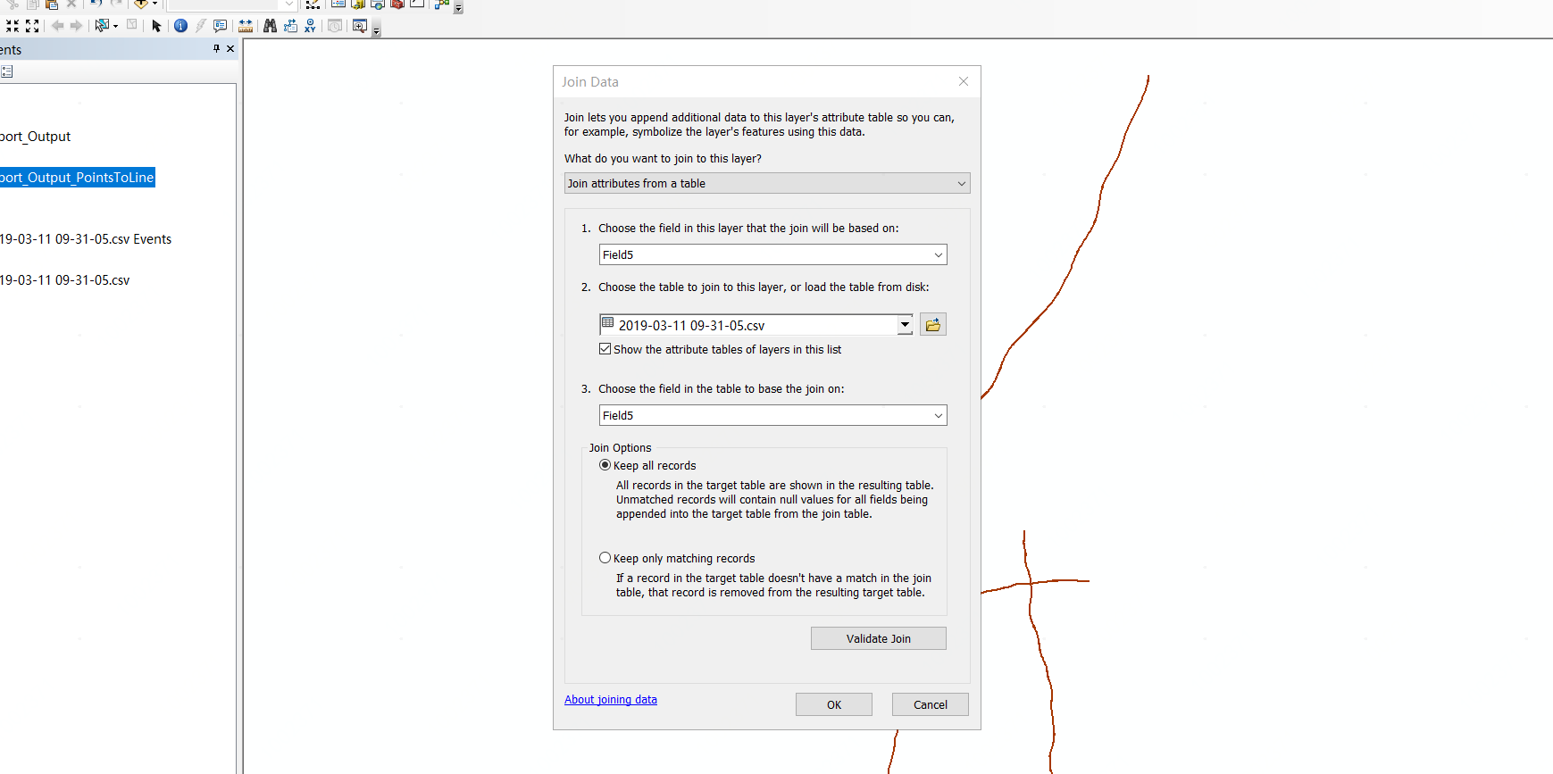

1. 分级渲染

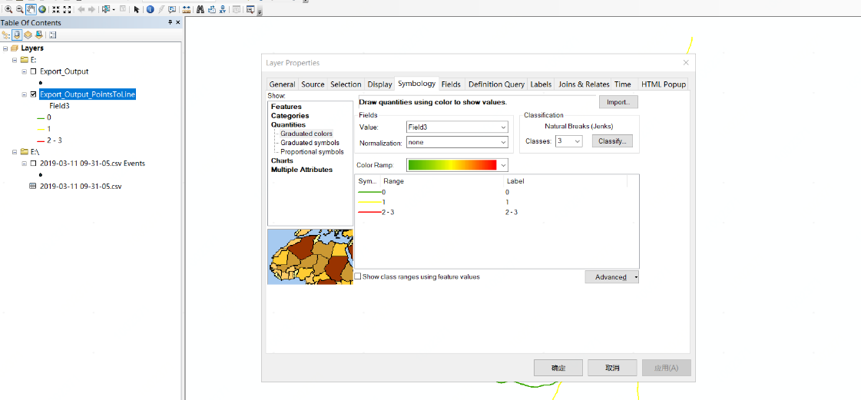

渲染完成后，如图



参考文献

<https://blog.csdn.net/Smart3S/article/details/83010397>